Коктюльский детский сад
Воспитатель мл. гр. Плоскова С.В.

Победа! 70 лет

«Герои никогда не умирают,
Герои в нашей памяти живут…»

На протяжении многих веков не раз приходилось русским людям отстаивать свободу и независимость своей Родины. Сила духа нашего народа и мужество его защитников позволяли всегда отстоять независимость и честь Отечества.
22 июня 1941 года началась Великая Отечественная война, которая продолжалась четыре года, 1418 дней. Ушли на фронт и наши жители села Коктюль и д. Каньга 187 человек, 98 человек не вернулись к родным очагам.

9 мая – День Победы! - самый великий и серьёзный праздник для России и многих стран.
В честь Великой даты 70 лет Победы и в нашем детском саду прошли праздничные мероприятия.

Майский праздник - День Победы
Отмечает вся страна

Сегодня праздник- День Победы
Счастливый праздник – день весны
В цветы все улицы одеты,
И песни звонкие слышны.

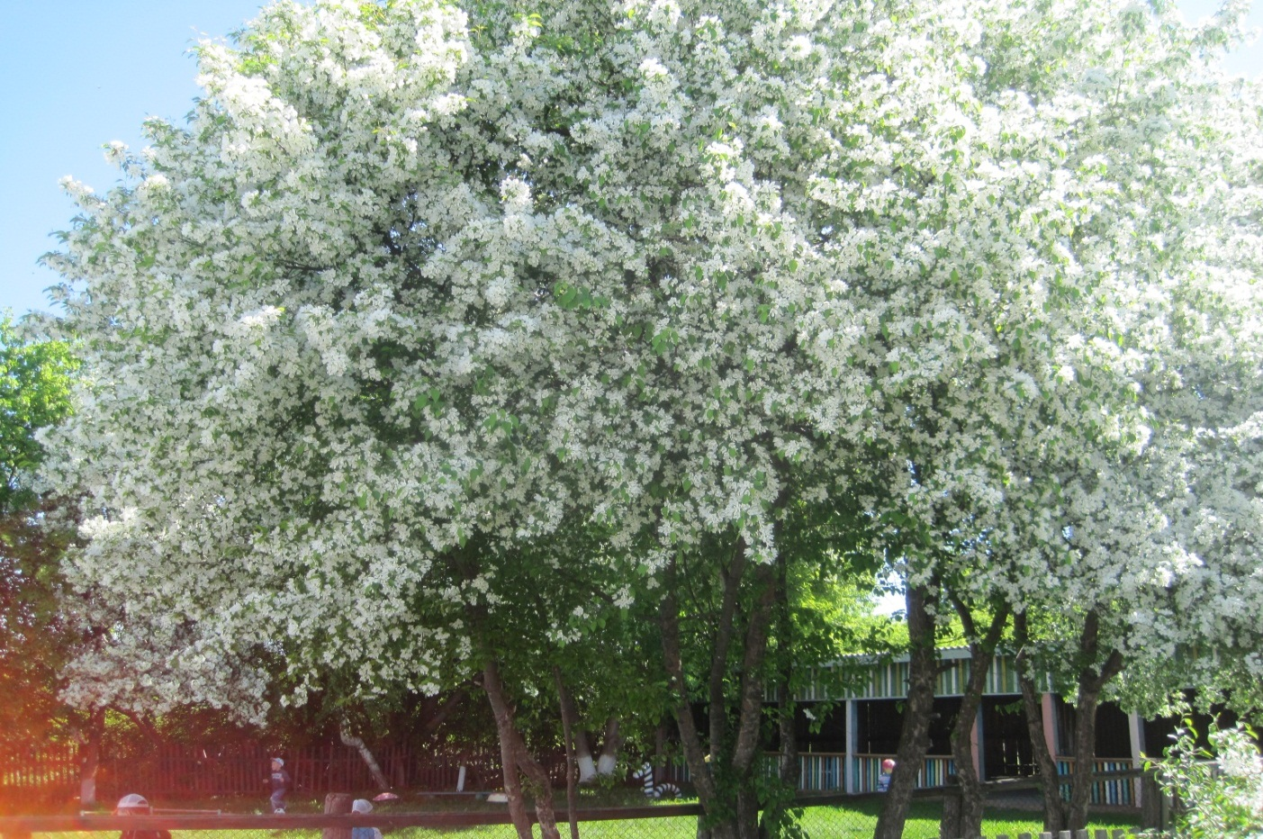

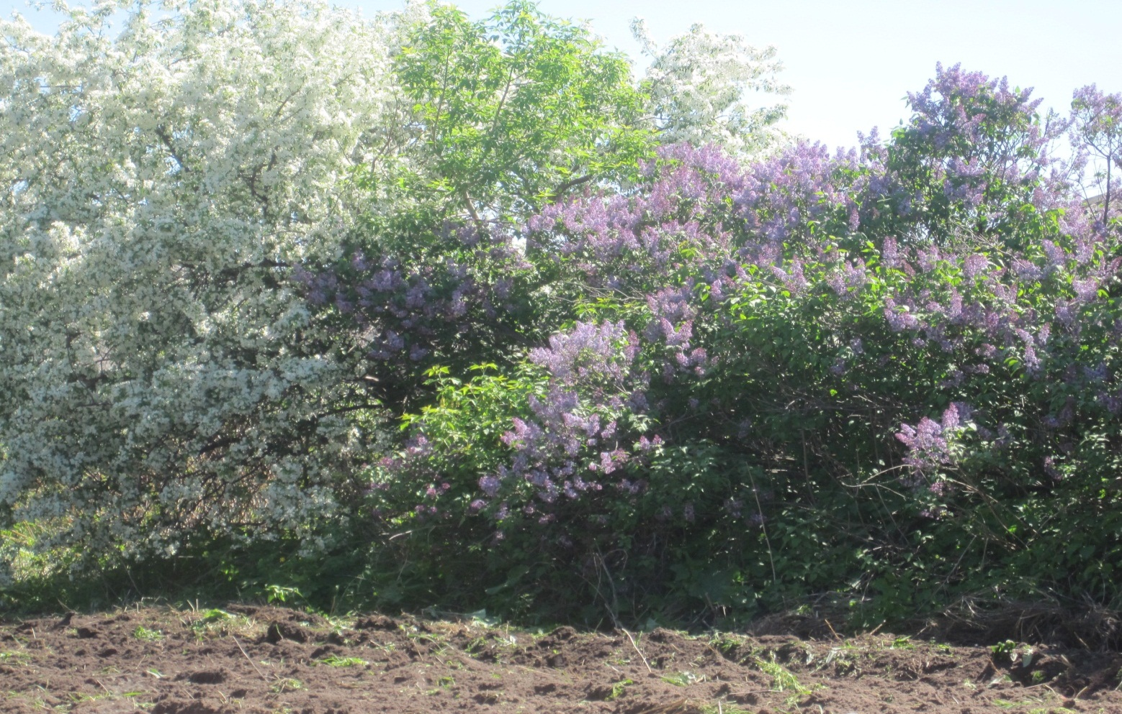

В Коктюльском садике «Берёзка» прошли праздничные мероприятия в апреле-мае, где все дошколята приняли участие в том или ином мероприятии, конкурсе. По поводу Дня Победы проведены беседы, показаны презентации, прочитаны книги, стихи, участие в спортивных соревнованиях, прослушивания музыкальных произведений, песен.
Весь коллектив детского сада принял участие в праздничном оформлении окон, стендов

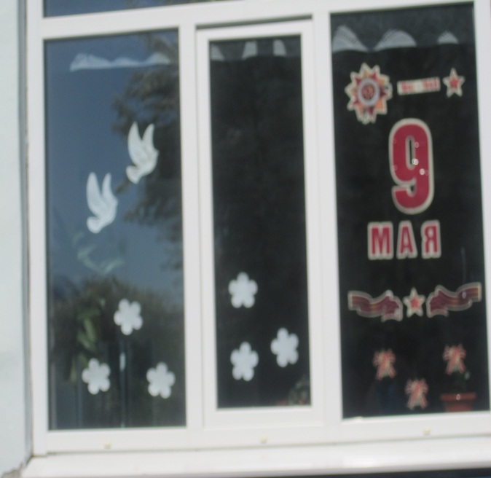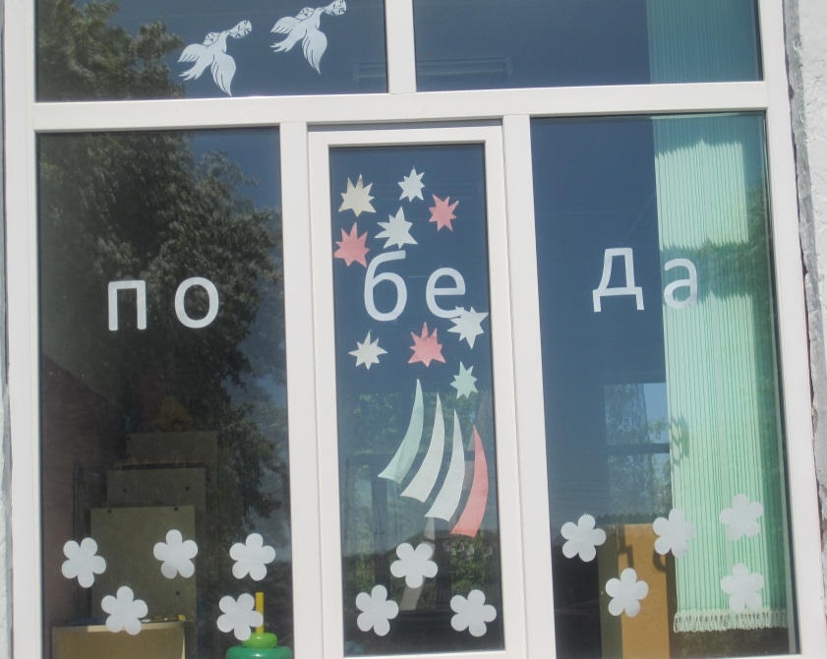

Нет в России семьи, которую война обошла стороной. В этот день в каждой семье вспоминают тех, кто погиб на полях сражений, и поздравляют тех, кто дожил до великого праздника. Вот и наши дети, поздравляют ветеранов с Победой. В садике прошёл конкурс чтецов между ребятами старшей группы и средней. Победитель этого конкурса стала Виктория Никитина, 2-место занял Артём Самарин, 3 место- Валерия Журавлёва.

Артём Самарин стал участником районного конкурса «Джалильские чтения», со стихотворением «Мальчик из села Поповки.

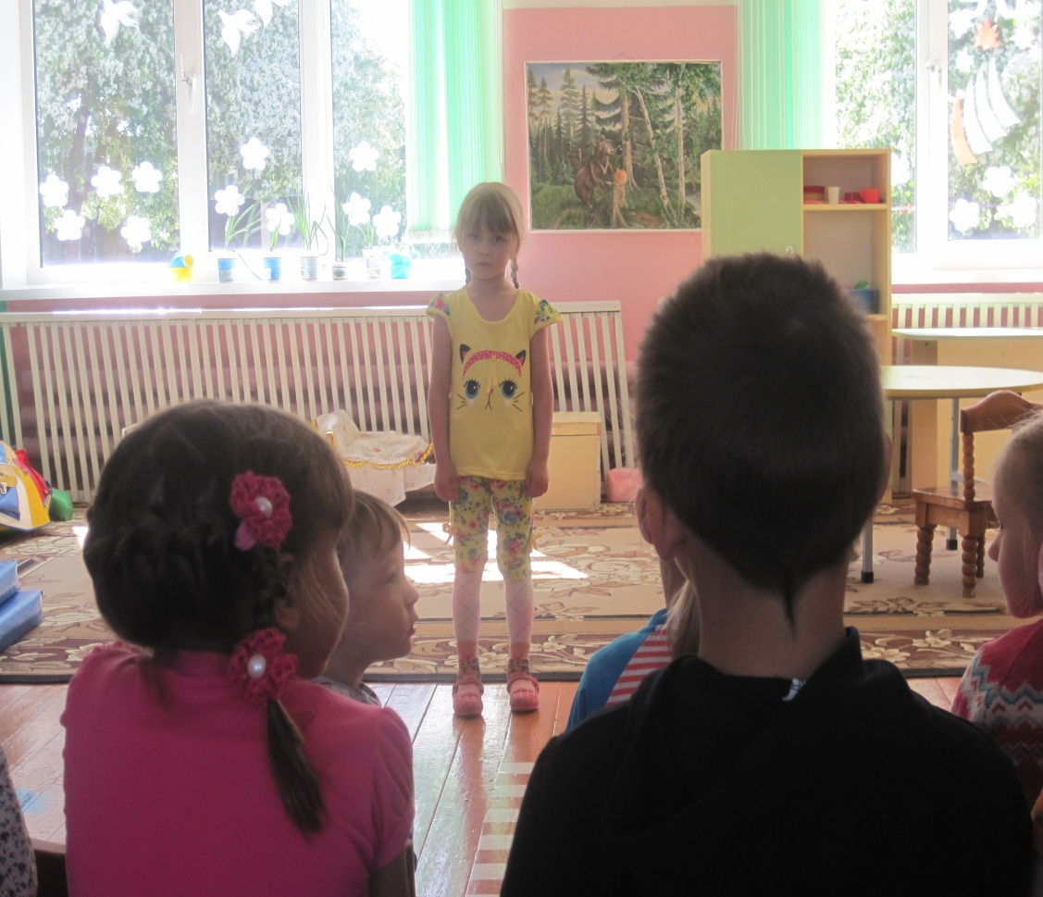

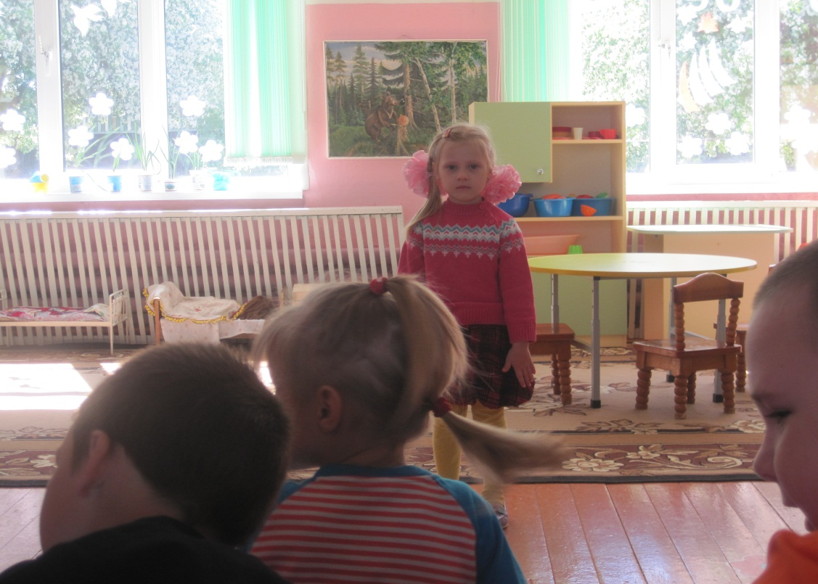

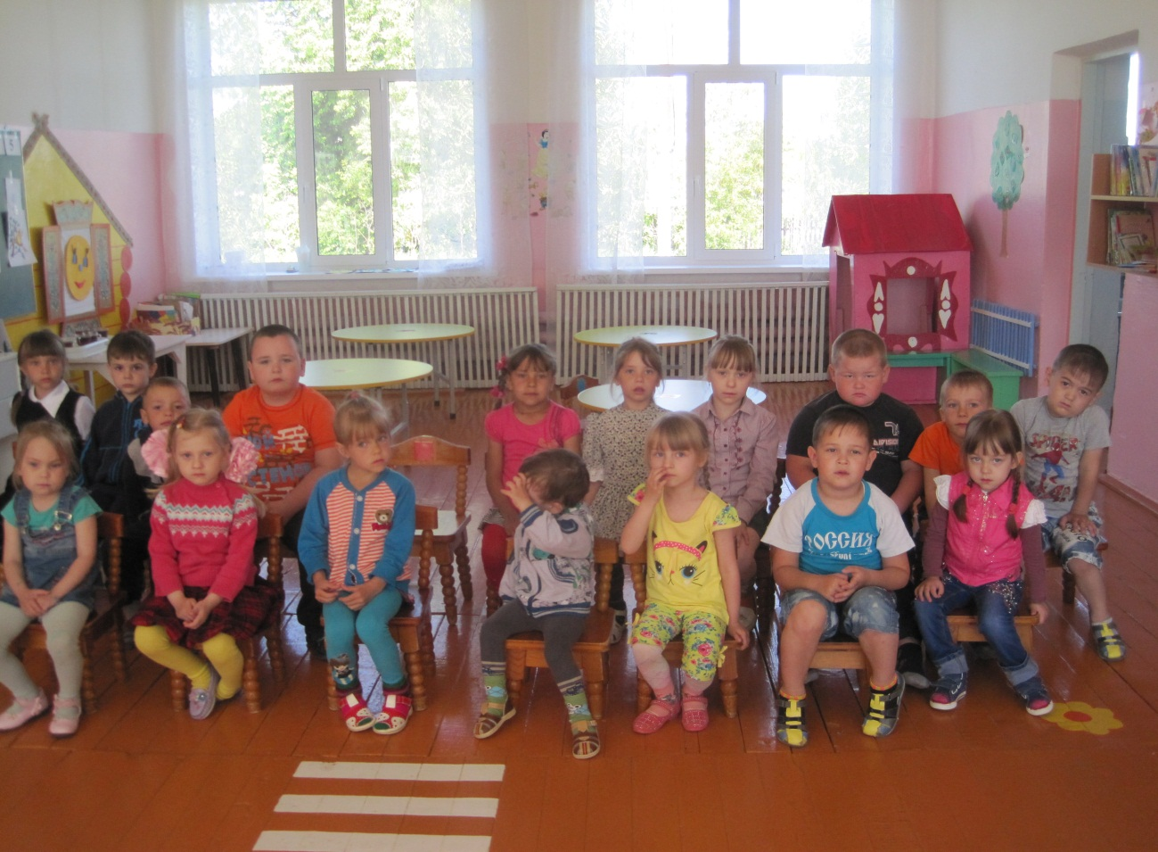

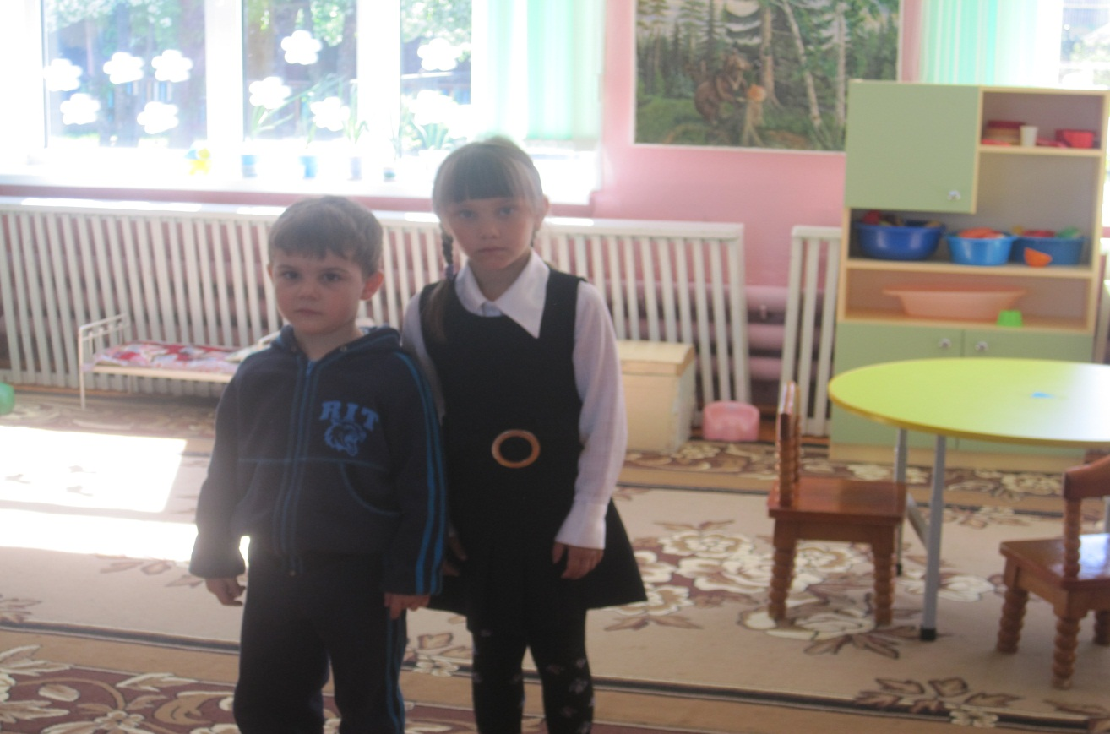

К юбилейной дате 70 лет Победе был объявлен конкурс рисунков «9 мая -День Победы», много ребят приняли участие, самые лучшие рисунки , чьих детей были признаны и занявшие призовые места отправлены на районный конкурс и Всероссийский конкурс. Под названием «Спасибо Победе», за участие дети получили сертификаты: Никитина В., Иванова Н., Алексеева А., Медведев С., Низин Д., Журавлёва В.

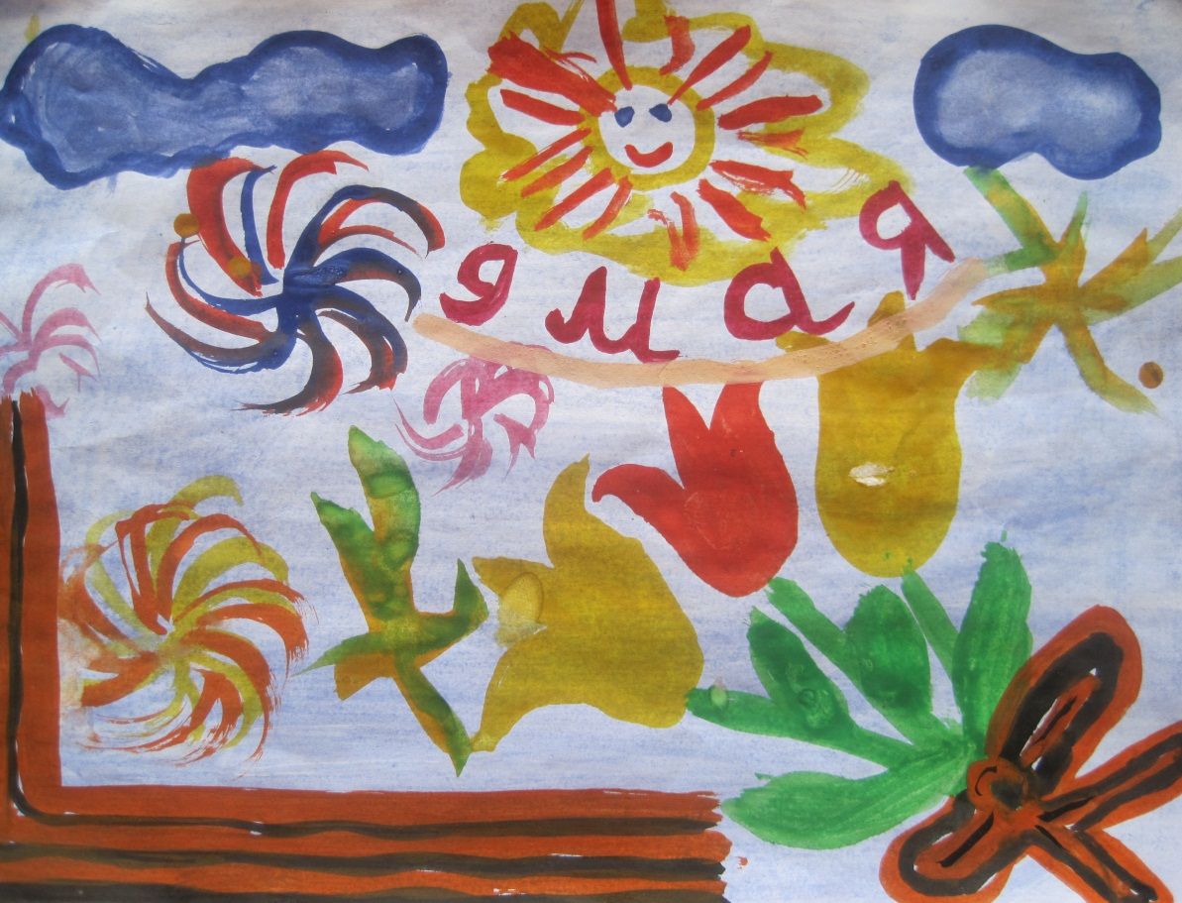

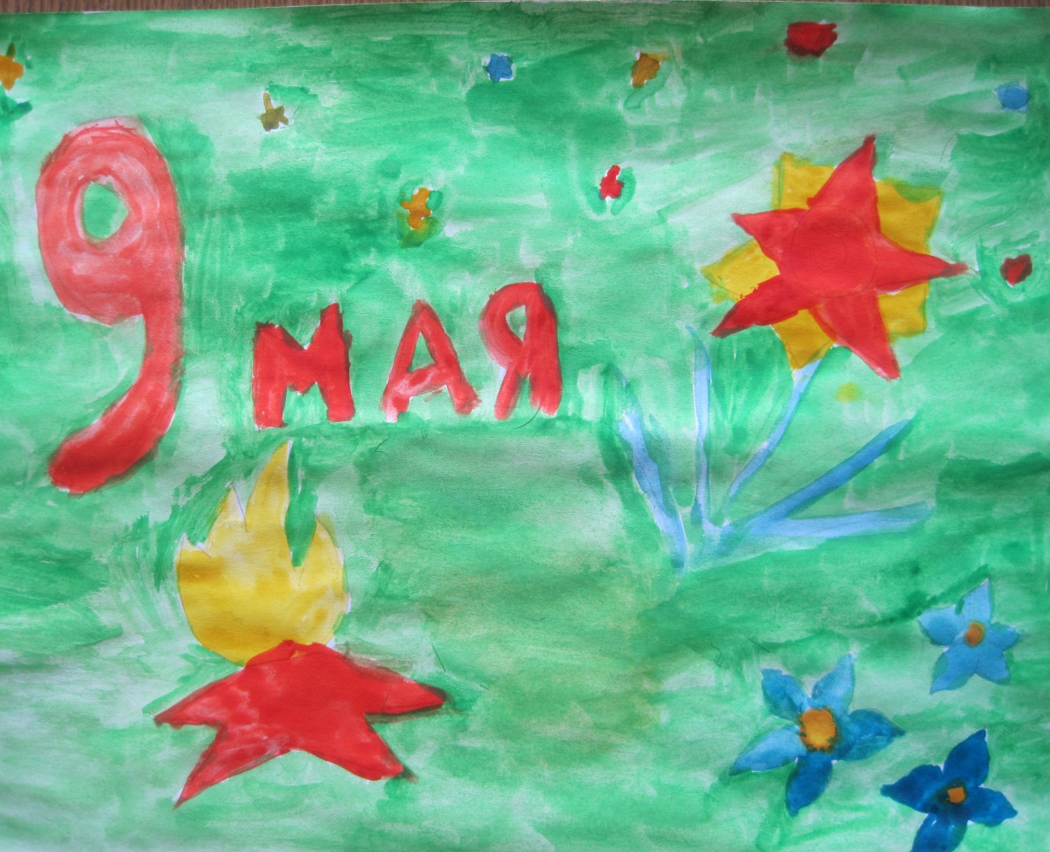

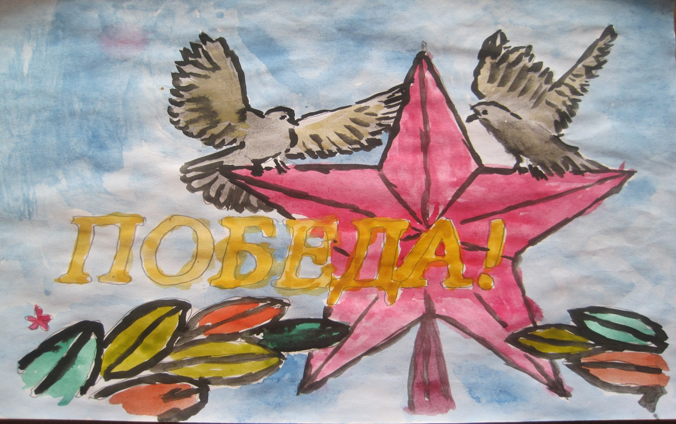

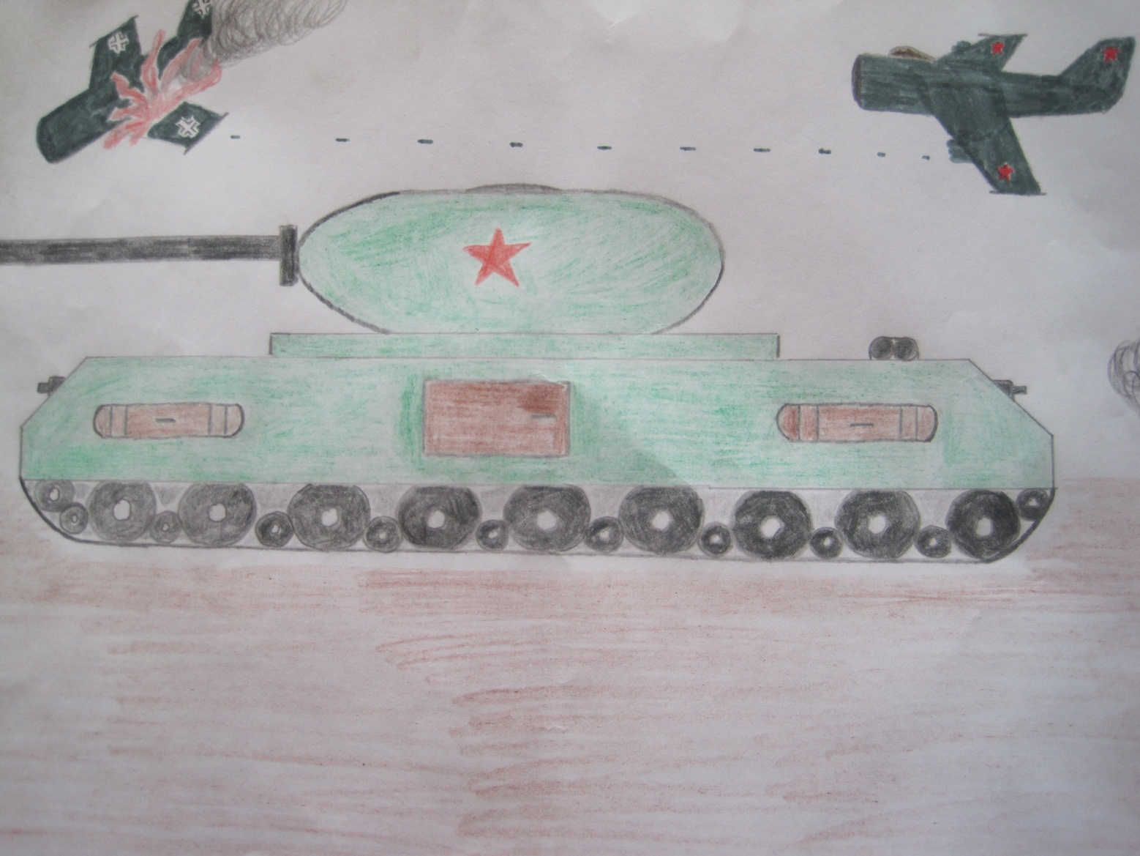

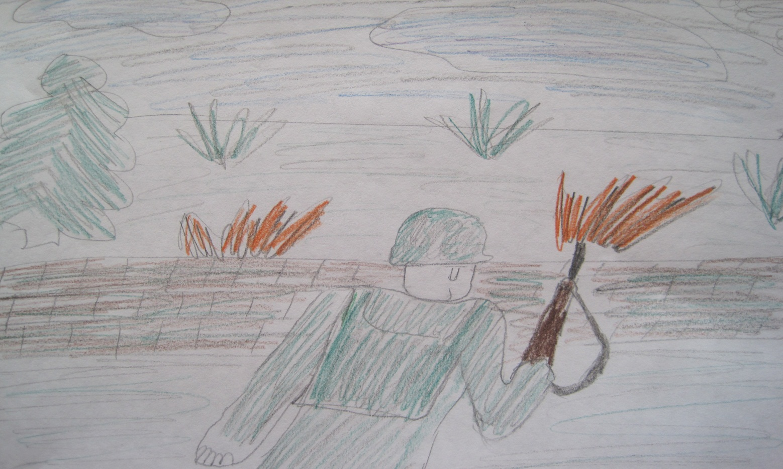

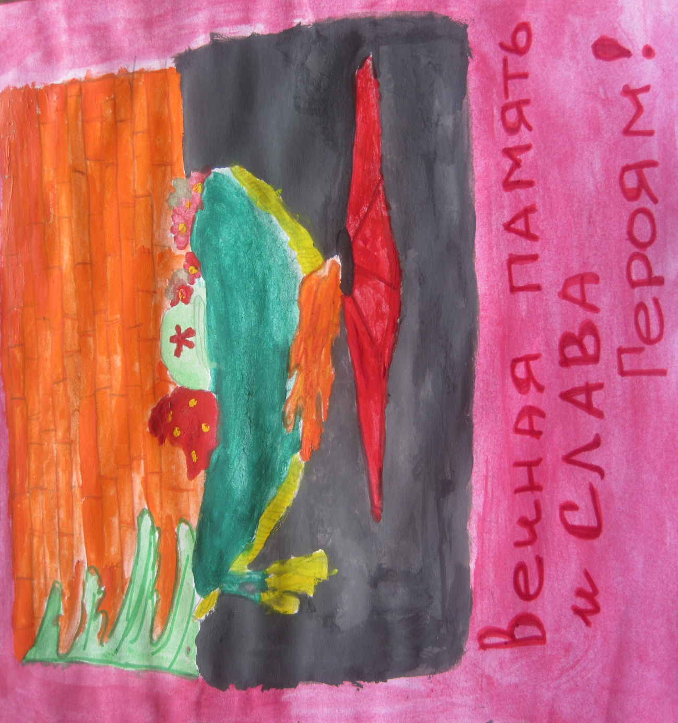
О войне мы знаем по книгам, фильмам, воспоминаниями ветеранов войны. Война- это краткое затишье и погибшие жизни. Именно поэтому мы с ребятами отправились на экскурсию к памятнику «Слава –героям! 1941-1945», чтобы почтить память погибшим в ВОВ наших земляков, родственников и дедов. А пошли мы не с пустыми руками, заранее приготовили поздравительные открытки, нашим ветеранам, жителям села, которые разместили на видном месте с. Коктюль, чтоб каждый мог прочитать их.

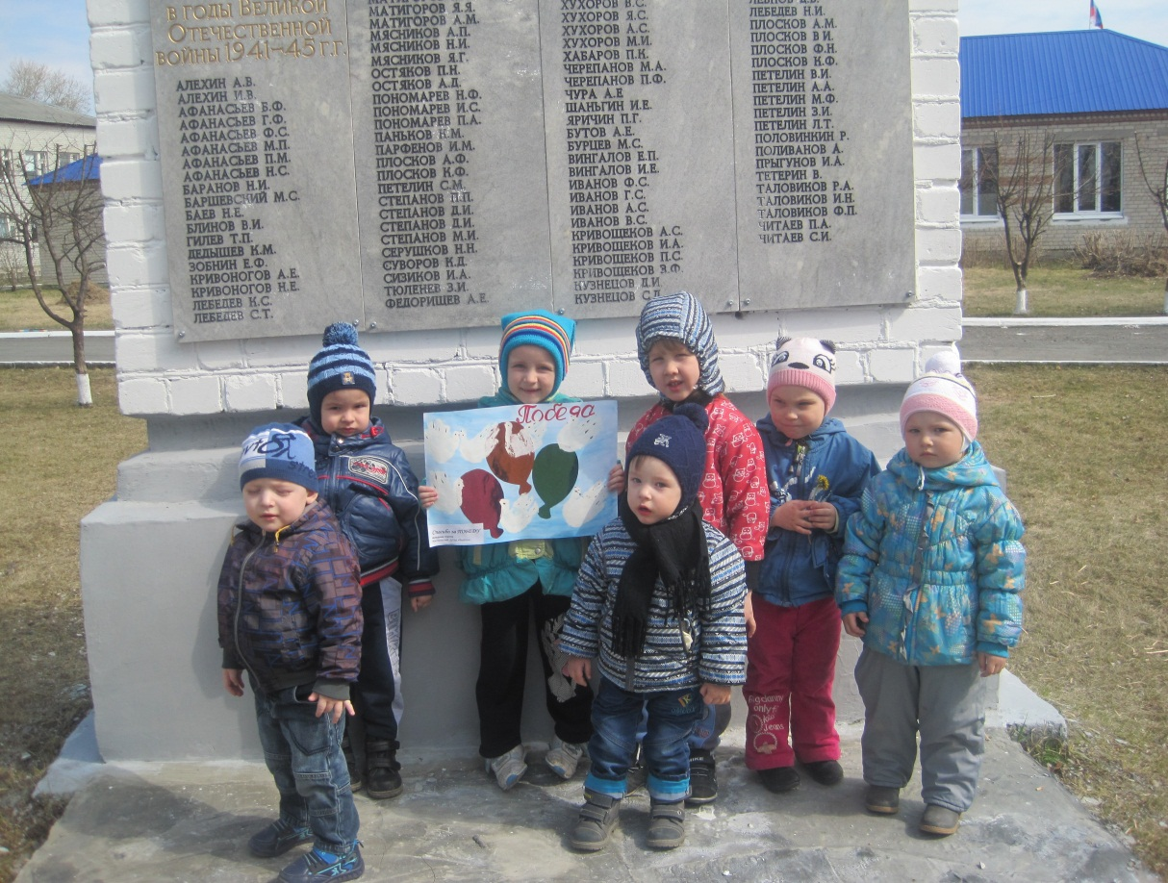

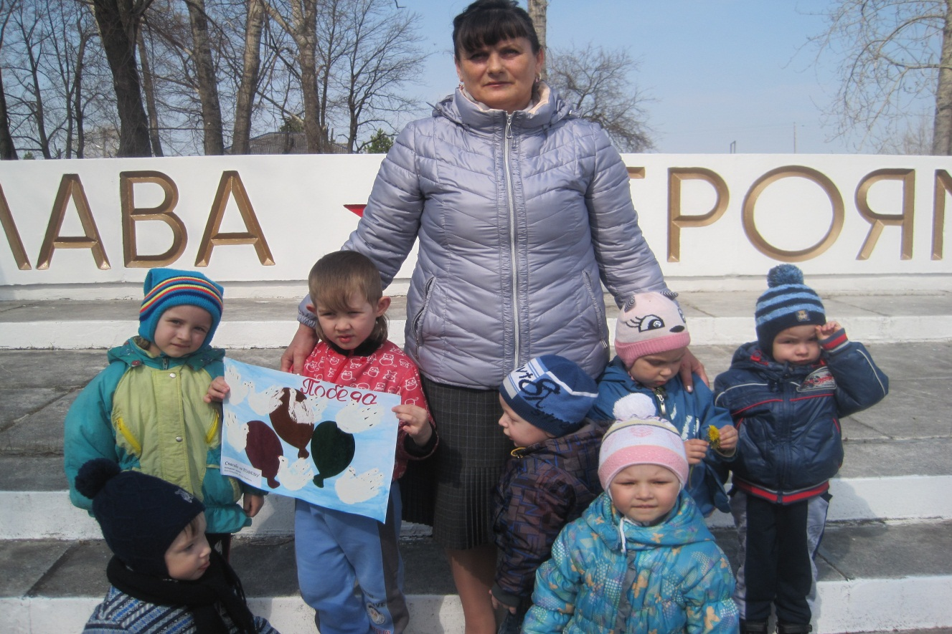

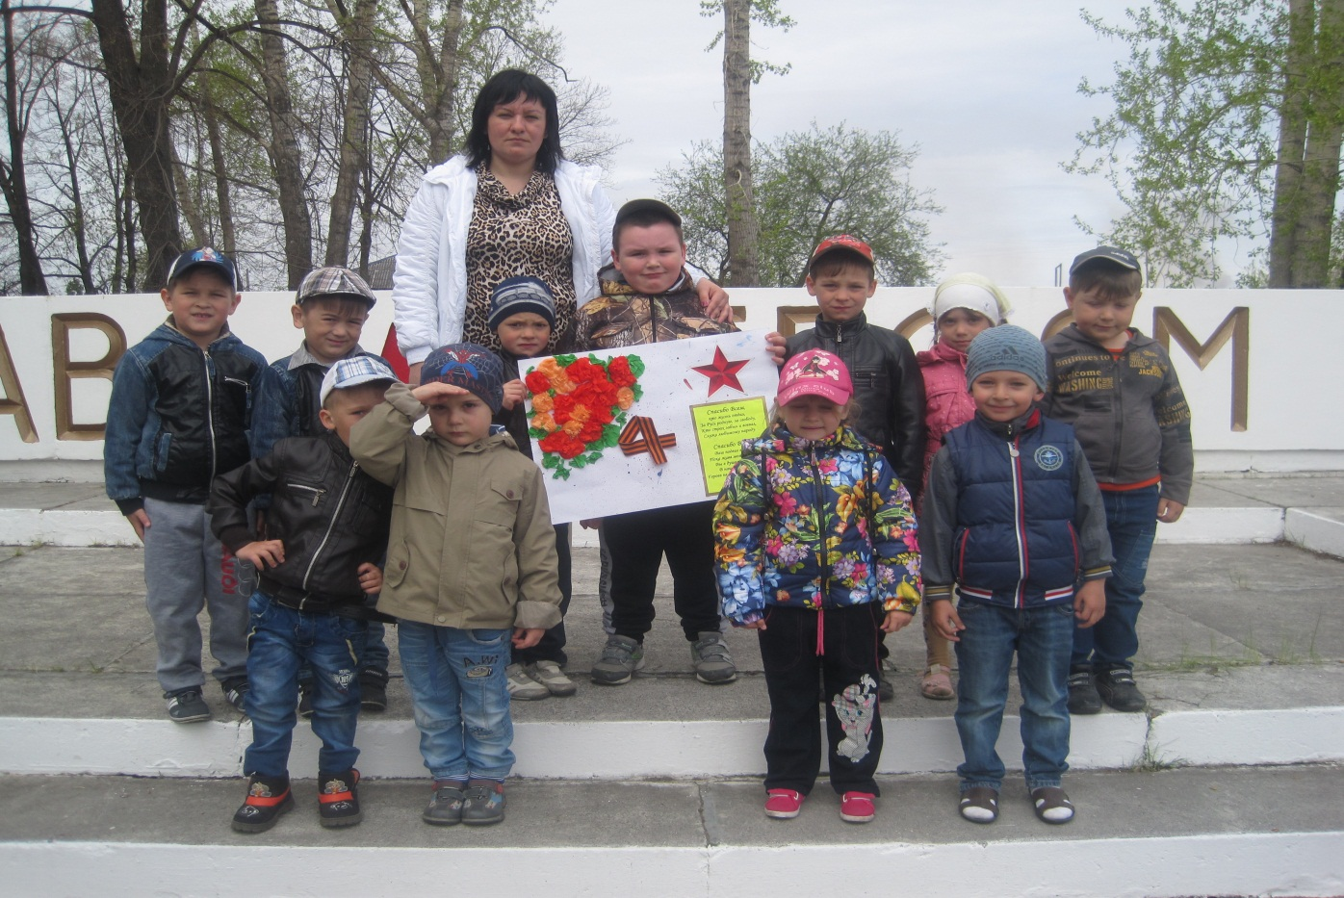

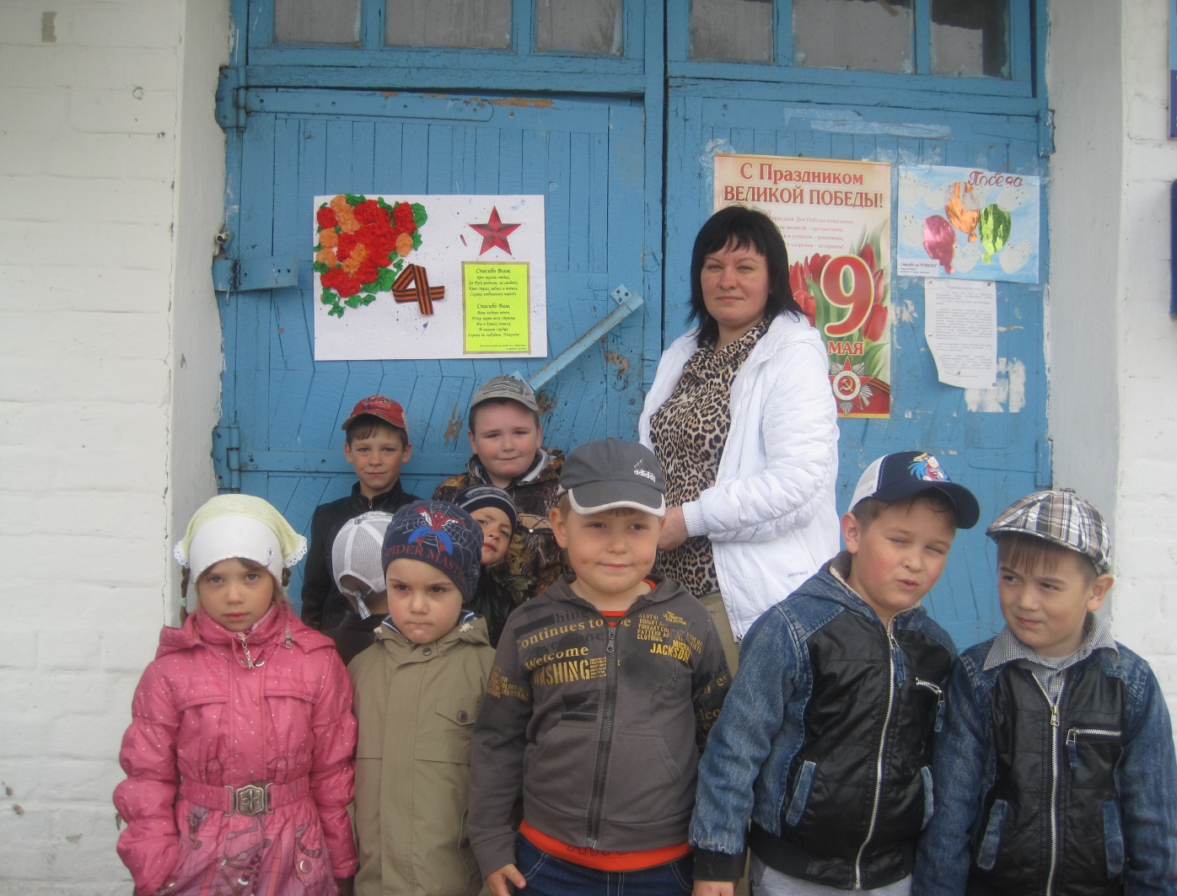

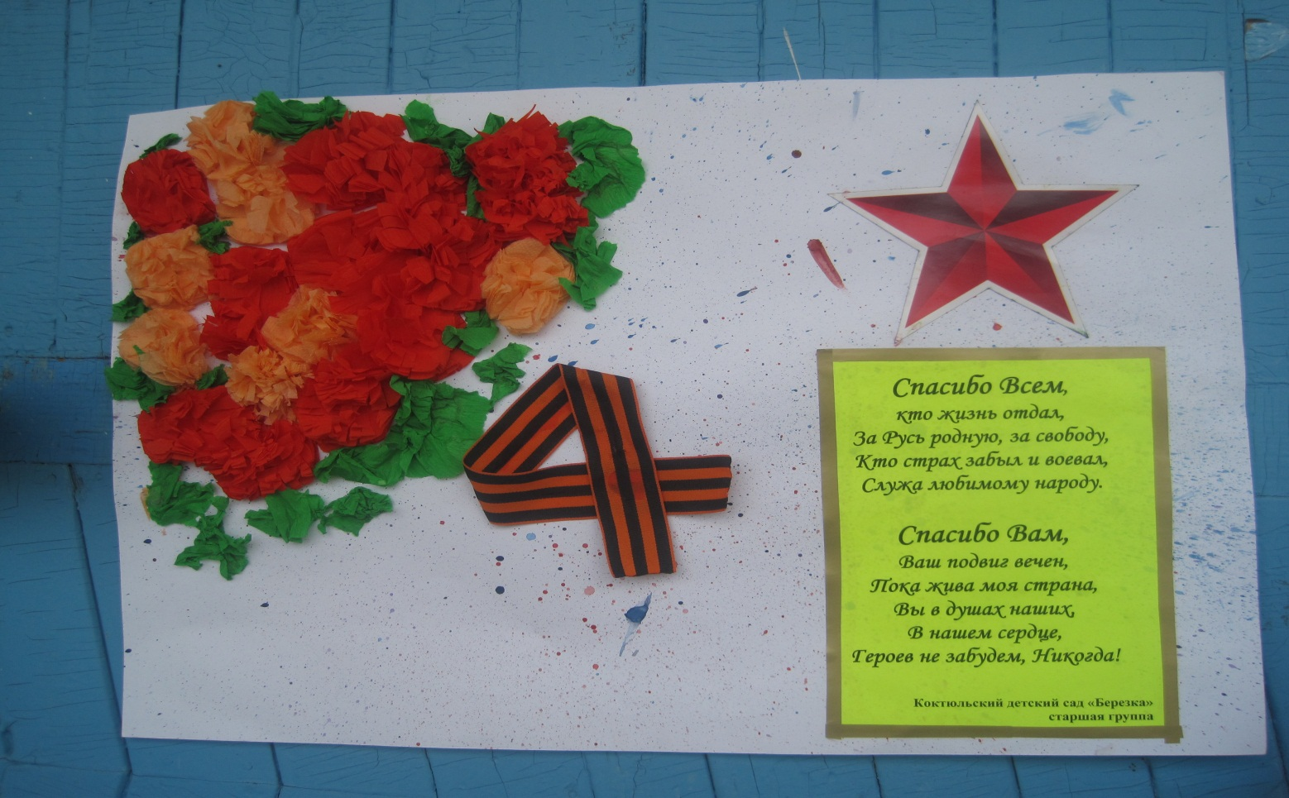

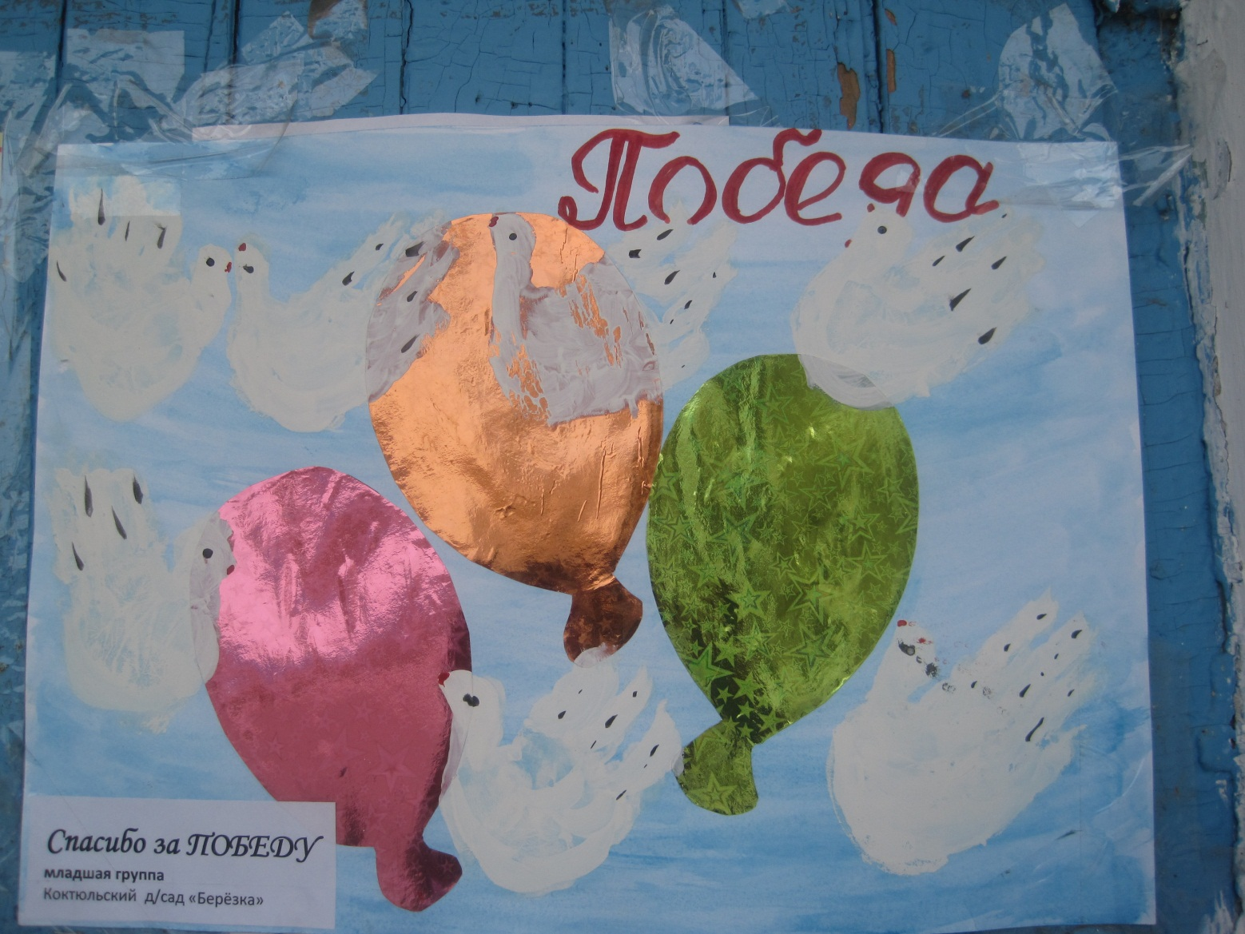

И конечно же радостным мероприятием для дошколят- это спортивные эстафеты «Сильные, смелые, ловкие», посвящённые Великой Победы. Детвора проявили в себе: выносливость, мужество, быстроту, умения, ловкость. В эстафете участвовали две команды, под названием «Победа», «Салют».

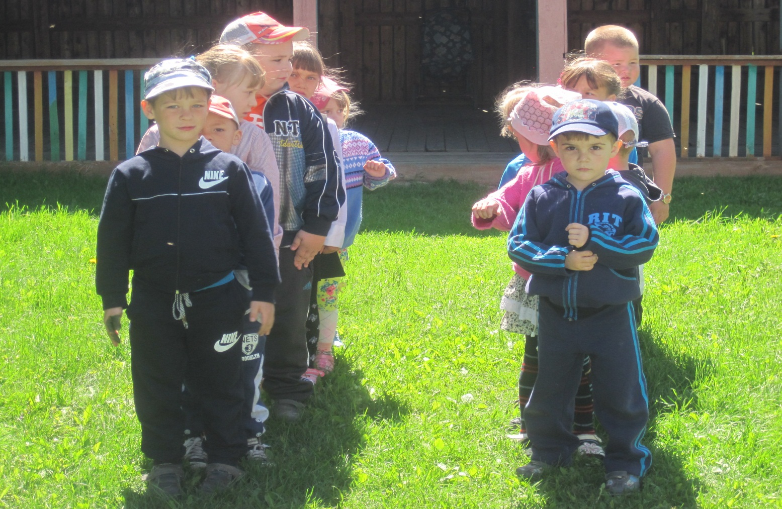

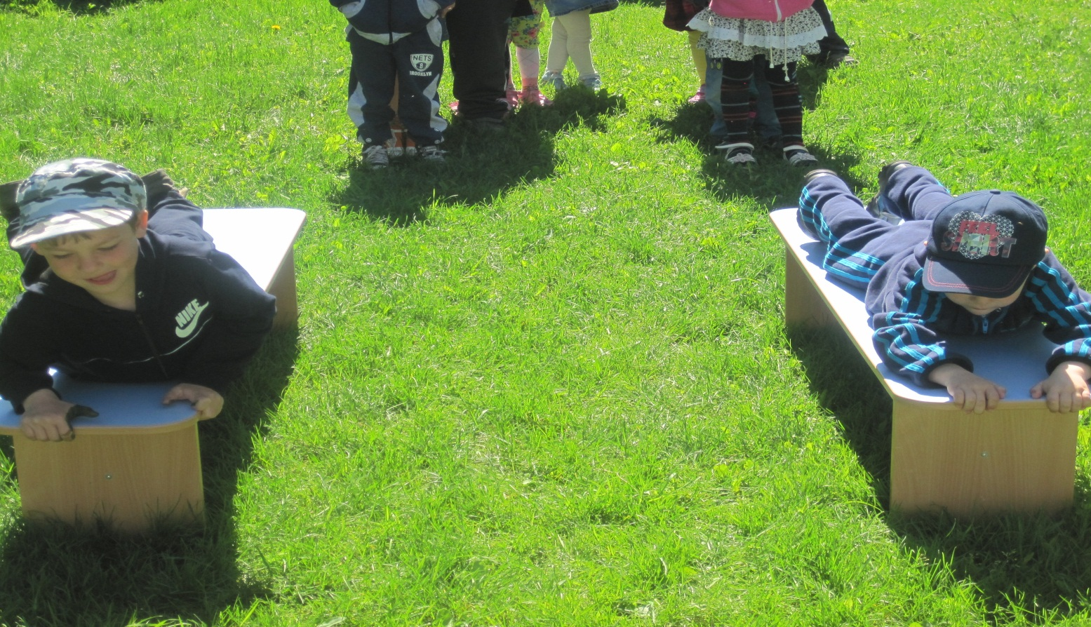

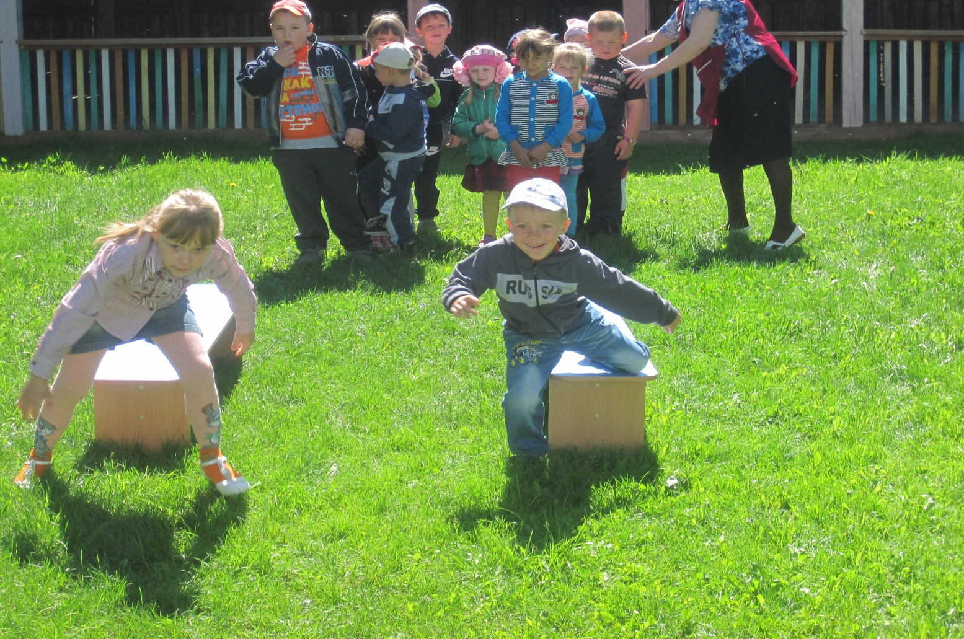

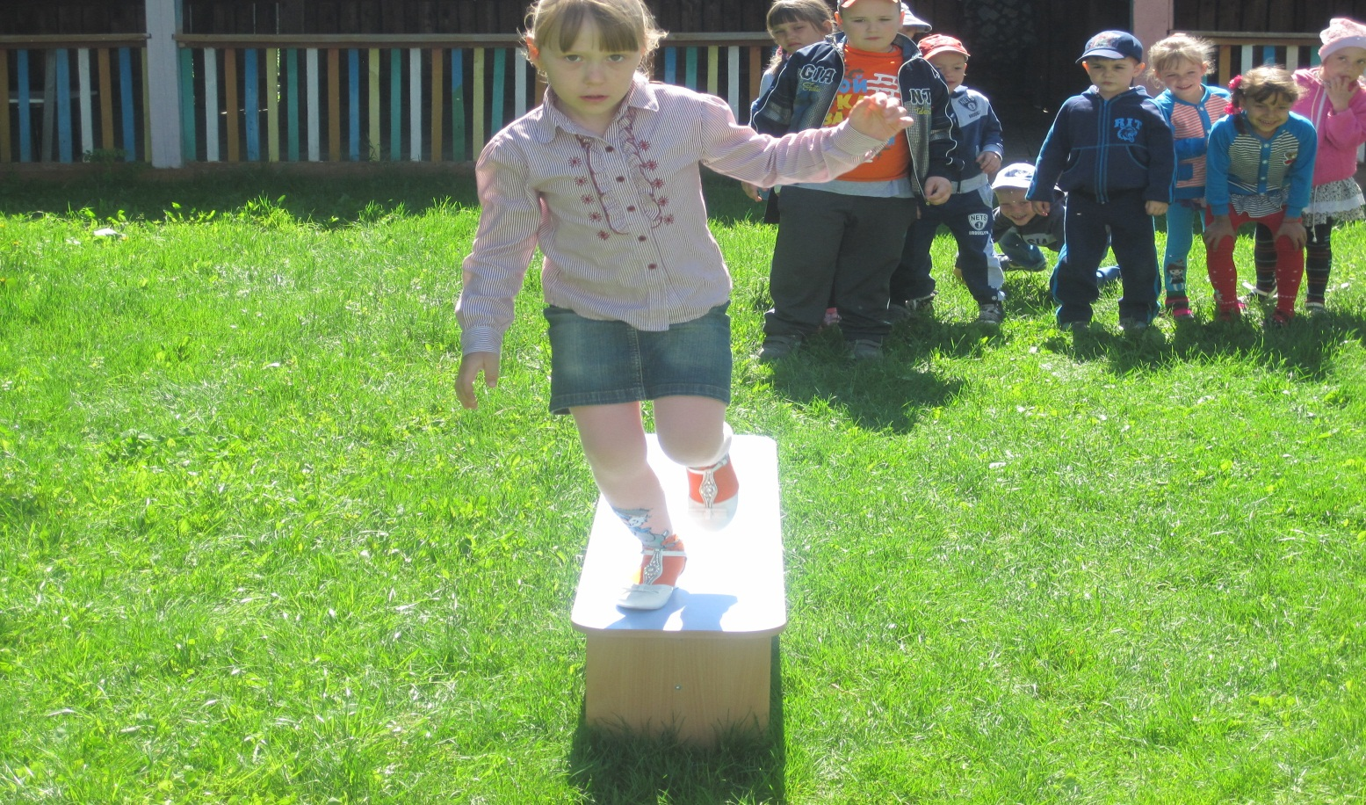

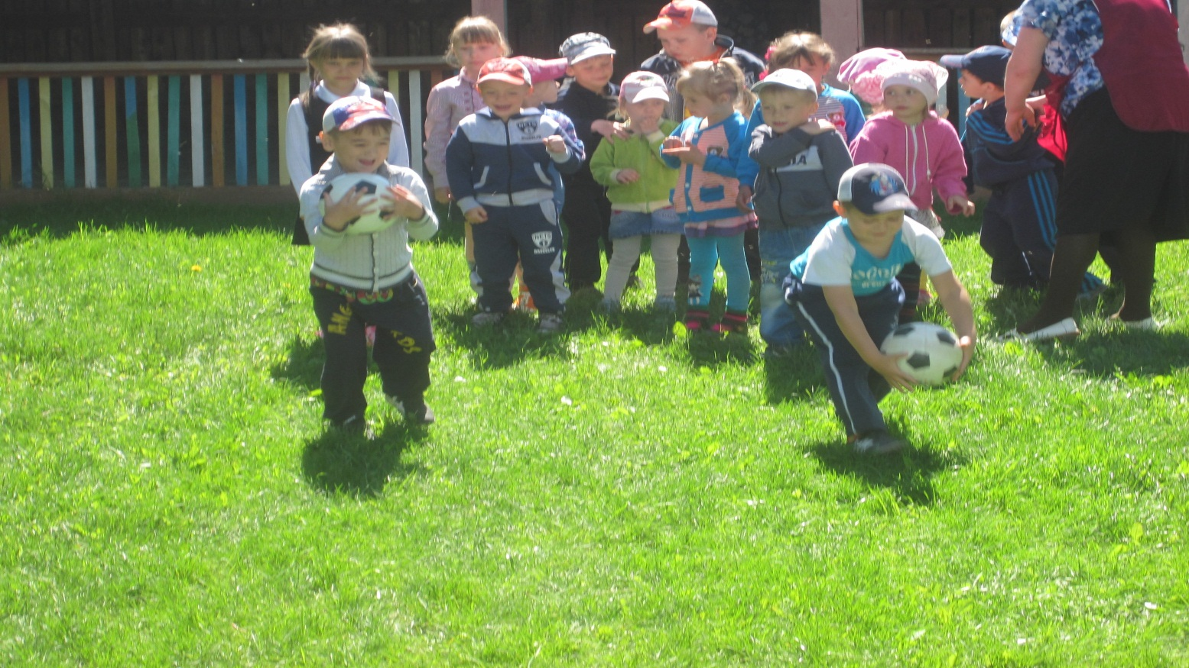

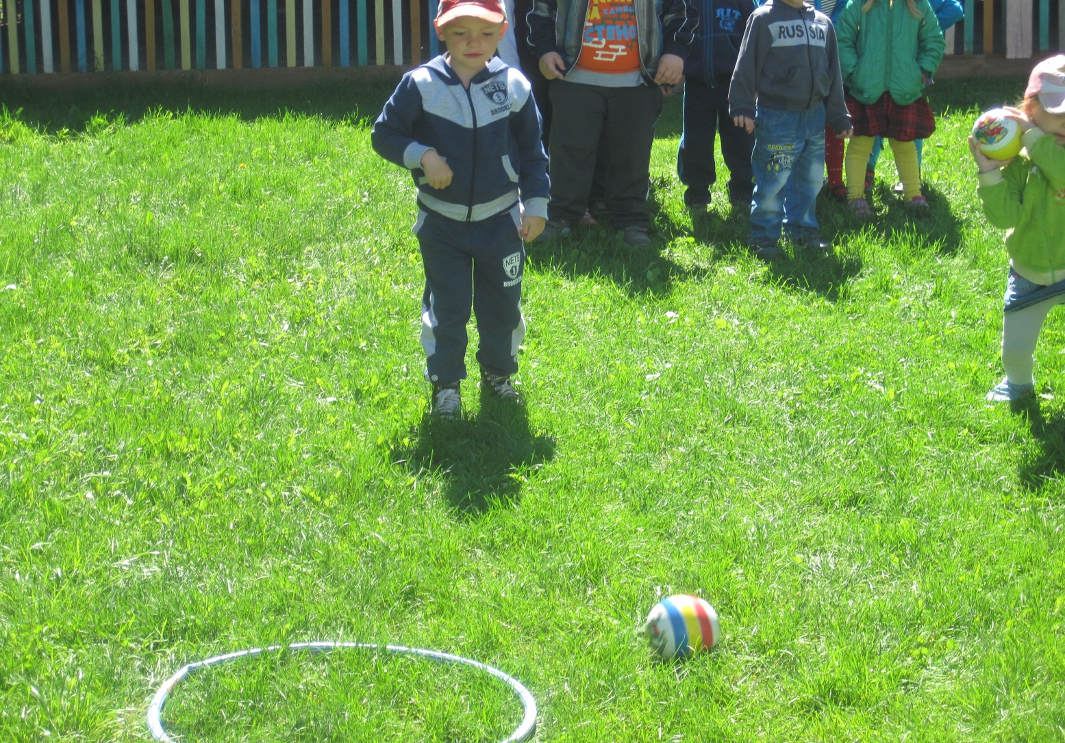

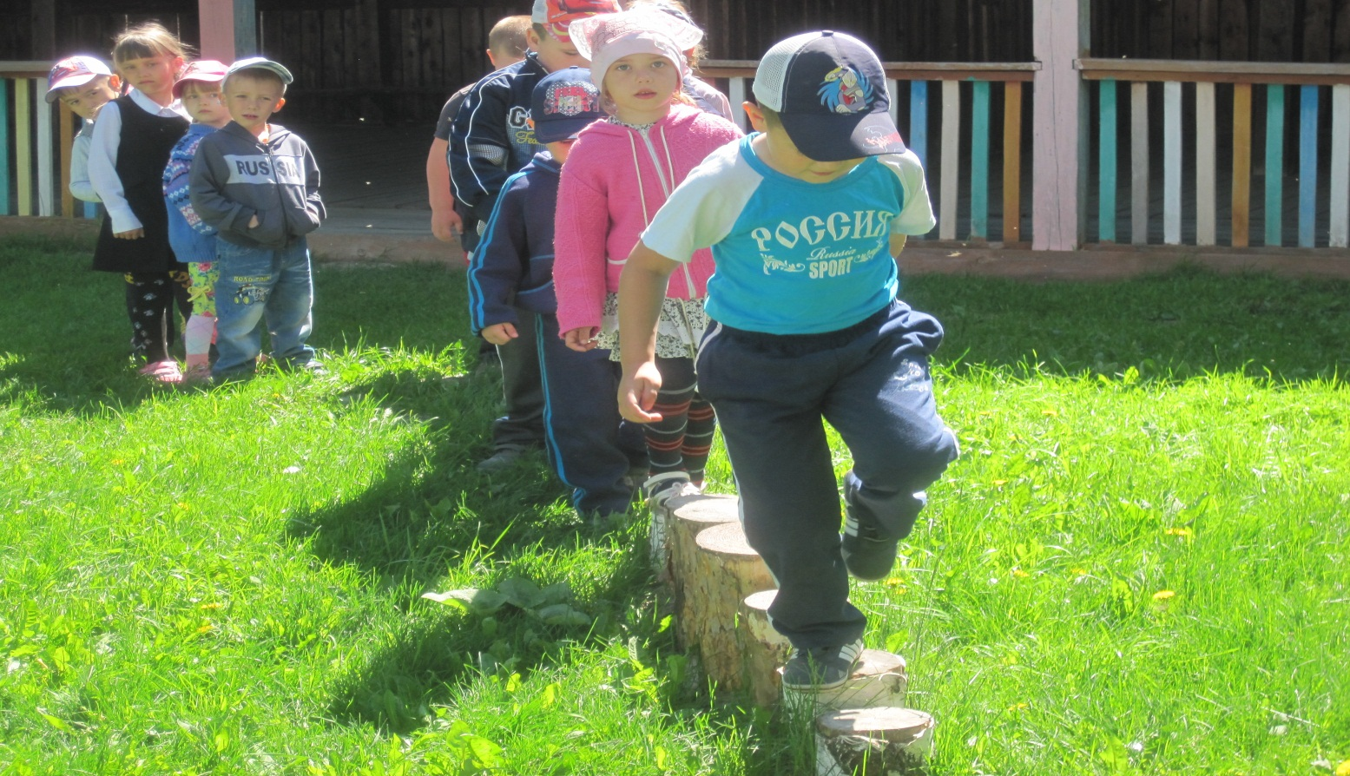

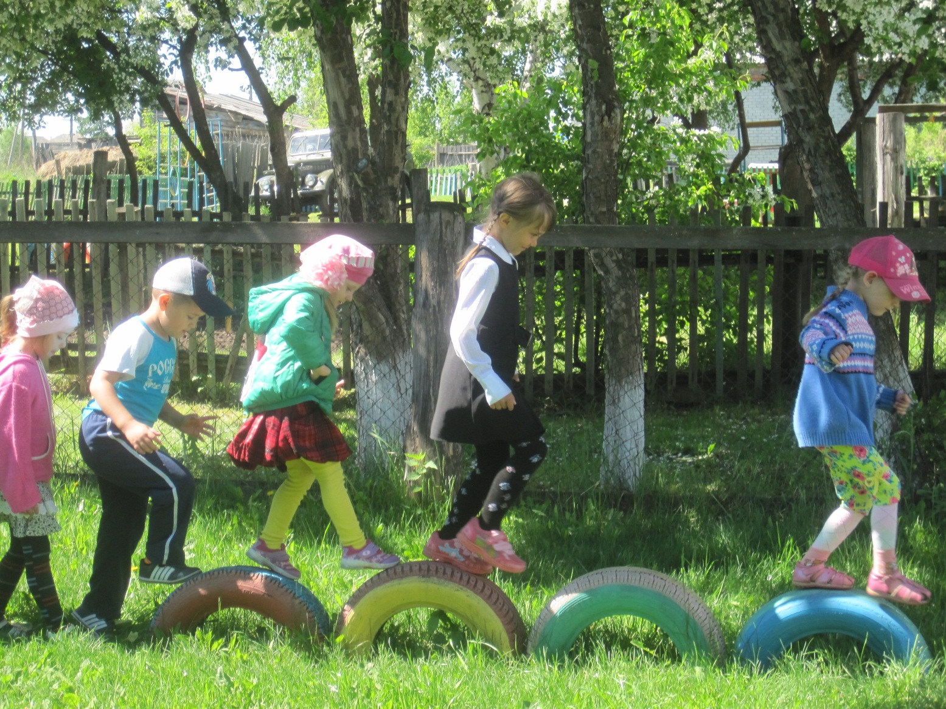

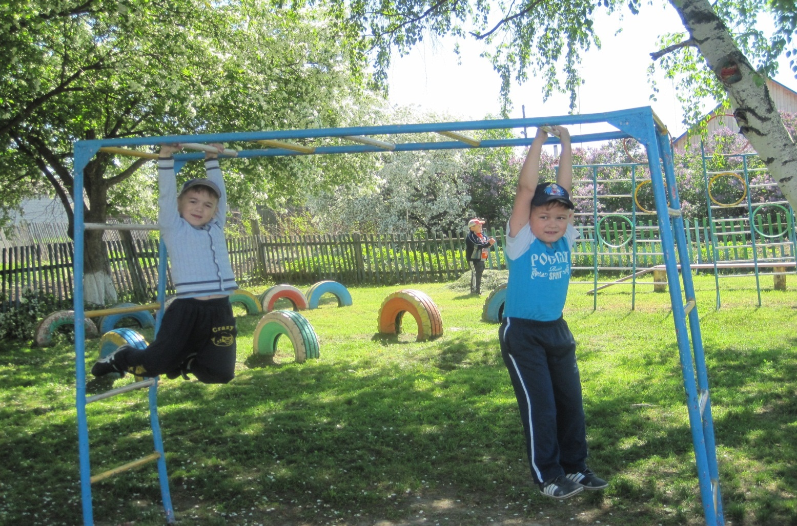

И, конечно, же проводилось много творческих занятий, где ребятишки увлечённо и серьёзно подходили к выполнению каждого задания, либо это рисунок, аппликация, лепка. Ежегодно в традиции русского народа заканчивается 9 мая-День Победы праздничным салютом. Салют бывает ночью, когда чёрное небо. Вот и на рисунках детей засветилось ночное небо праздничным салютом в честь Дня Победы.

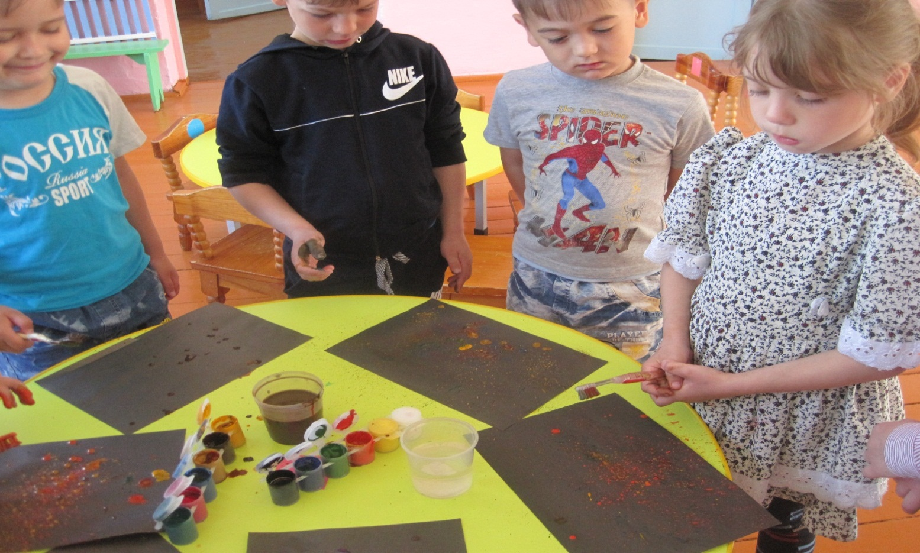

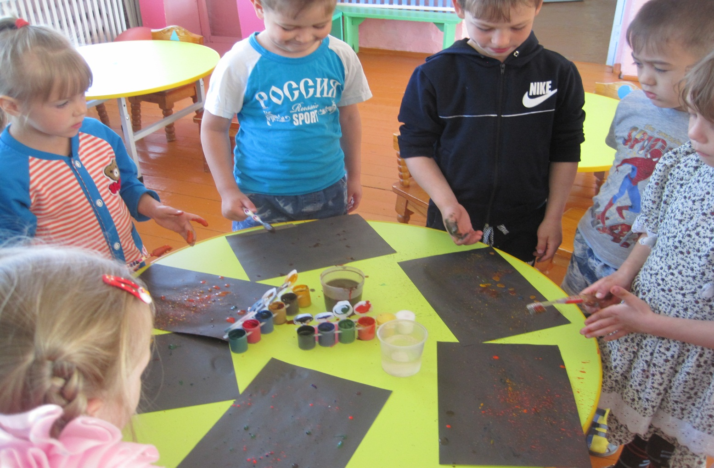

Благодарим, солдаты, Вас
За жизнь, за детство и весну,
За тишину, за мирный дом,
За мир, в котором мы живём!



